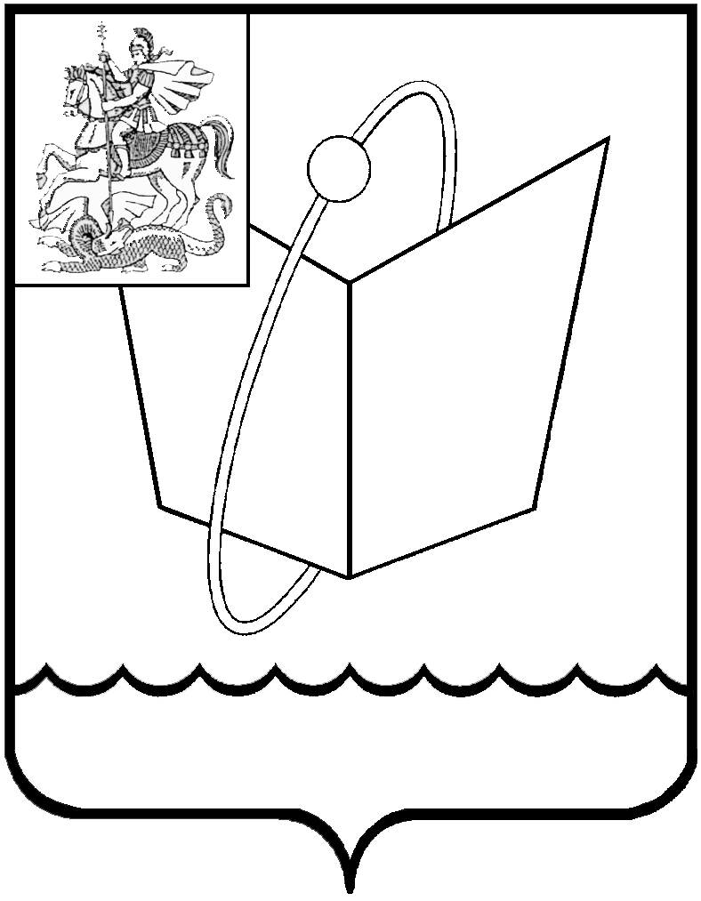
ГЛАВА ГОРОДСКОГО ОКРУГА ФРЯЗИНО

ПОСТАНОВЛЕНИЕ

от 24.09.2019 № 538

Об отмене особого противопожарного режима на территории городского округа Фрязино Московской области в 2019 году

В соответствии с Положением о единой государственной системе предупреждения и ликвидации чрезвычайных ситуаций утвержденного постановлением Правительства Российской Федерации от 30.12.2003 № 794 «О единой государственной системе предупреждения и ликвидации чрезвычайных ситуаций», на основании Федеральных законов от 06.10.2003 № 131-ФЗ «Об общих принципах организации местного самоуправления в Российской Федерации», от 21.12.1994 № 69-ФЗ «О пожарной безопасности», от 22.07.2008 № 123-ФЗ «Технический регламент о требованиях пожарной безопасности», постановления Правительства Российской Федерации от 30.12.2003 № 794 «О единой государственной системе предупреждения и ликвидации чрезвычайных ситуаций», Закона Московской области от 27.12.2005 № 269/2005-ОЗ «О пожарной безопасности в Московской области», Устава городского округа Фрязино Московской области и в связи со стабилизацией пожароопасной обстановки и установлением благоприятных погодных условий

п о с т а н о в л я ю:

- Отменить с 00 часов 00 минут 1 октября 2019 года особый противопожарный режим на территории городского округа Фрязино Московской области.
- Признать утратившим силу:
2.1. Постановление Главы городского округа Фрязино от 24.04.2019 № 274 «О введении особого противопожарного режима на территории городского округа Фрязино Московской области».
2.2. Постановление Главы городского округа Фрязино от 14.03.2019 № 202 «О подготовке к пожароопасному периоду, предупреждению и ликвидации возможных чрезвычайных ситуаций в период возникновения природных пожаров на территории городского округа Фрязино Московской области в 2019 году».
3. Опубликовать настоящее постановление в средстве массовой информации, распространяемой на территории городского округа Фрязино Московской области, и разместить на официальном сайте городского округа Фрязино Московской области в сети Интернет.
4. Контроль за выполнением настоящего распоряжения возложить на первого заместителя главы администрации Бурцеву Т.К.

Глава городского округа К.В. Бочаров

